Сложнооксидные системы на основе цератов РЗЭ в качестве катализаторов прямого дегидрирования пропана
Селиванова М. М.¹, Смирнова С. С.¹, Маркова Е. Б.¹, Чередниченко А. Г.¹
Студент, 4 курс бакалавриата
¹ Российский университет дружбы народов им. Патриса Лумумбы, факультет физико-математических и естественных наук, Москва, Россия
E-mail: mselivanova744@gmail.com
Пропилен – одно из основных сырьевых материалов для современной промышленности. Его используют в качестве сырья при производстве полипропилена, акрилонитрила, оксида пропилена и других важных процессах органического синтеза [1]. Мировой рынок пропилена оценивается в 104,05 млрд долларов США в 2022 году и, как ожидается, достигнет около 150,54 млрд долларов США к 2032 году. На сегодняшний день наиболее часто используемыми катализаторами процесса дегидрирования являются платина и оксиды переходных металлов, среди которых отмечают (La-Gd)₂Zr₂O₇ вследствие резкого повышения конверсии и селективности по целевым продуктам [2].
В ходе данной работы были проведены исследования каталитических и физико-химических свойств сложнооксидных катализаторов состава (La-Gd)₂Ce₂O₇ и (La-Gd)₂(Ce, Zr)₂O₇ для прямого дегидрирования пропана. Исследуемые образцы были синтезированы методом обратного соосаждения, основанным на одновременном осаждении Ln(NO₃)₃×H₂O и (Ce/Zr)OCl₂×8H₂O водным аммиаком. Данная методика обеспечивает однородный состав и чистые кристаллические порошки после прокаливания.
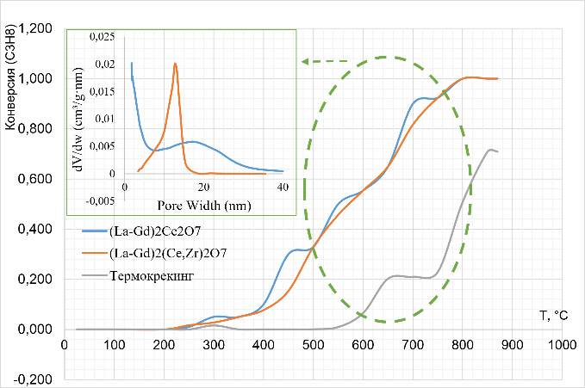
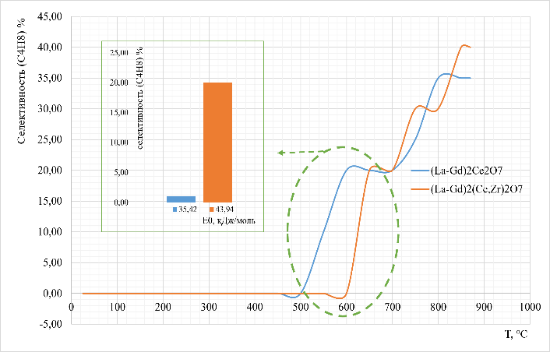
Установлено, что исследуемые катализаторы повышают конверсию пропана (рис. 1) на 24% относительно термокрекинга при 700 К, а также смещают крекинговый интервал в область более низких температур. Введение сразу пяти РЗМ в А-позицию (А₂В₂О₇) приводит к образованию бутадиена, что не свойственно для промышленных катализаторов. Также показано, что введение циркония в В-позицию сглаживает протекание процесса крекинга вследствие усреднения пор по размеру.
Рис. 2. Селективность бутадиена при различной температуре на исследуемых катализаторах и ее зависимость от характеристической энергии
Рис. 1. Конверсия пропана при различной температуре на исследуемых катализаторах и распределение пор по размерам
Результаты исследования могут иметь важное практическое значение для разработки новых процессов производства пропилена, которые будут более эффективными и экологически безопасными.
Литература
- Sattler J. J., Ruiz-Martinez J., Santillan-Jimenez E., Weckhuysen, B. M. Catalytic dehydrogenation of light alkanes on metals and metal oxides // Chemical reviews. 2014. Vol. 114. №. 20. P. 10613-10653.
- Markova E. B. et al. Features of the catalytic cracking of propane with a stepwise change Pr_{x}Yb₂− xZr₂O₇ // Catalysts. 2023. Vol. 13. №. 2. P. 396.

